## Wirtschaftskreislauf

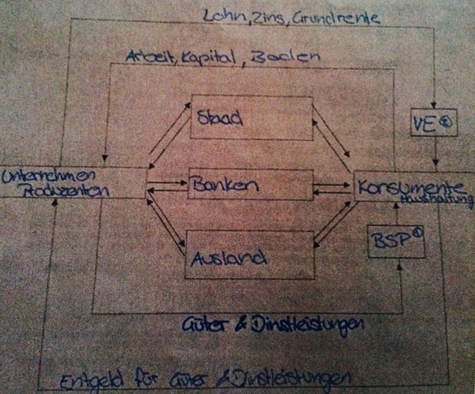

Abbildung : Wirtschaftskreislauf

|  |  |
| --- | --- |
| **Begriff** | **Beschreibung** |
| Inflation | Das Geld verliert an Kaufkraft. Güter und Diensleistungen werden teurer. |
| Deflation | Die Kaufkraft des Geldes steigt. Güter und Diensleistungen werden billiger. |
| Konjunktur | Die Wirtschaftslage eines Landes, stellt die Entwicklungstendenzen der Wirtschaft dar. |
| Stagflation | Wenn der Wirtschaftswachstum stagniert oder sogar zurückgeht. |
| Krise | Talsohle beim Konjunkturzyklus |
| Hochkonjuntur | Boom beim Konkunturzyklus |

## Güter

### Konsumgüter

Für das tägliche Leben, Lebensmittel, Kleidung, Raumd usw. Kann in Verbrauchgüter und Gebrauchsgüter aufteilen.

### Dienstleistungen

Alle Leistungen, Bankleistungen, Versicherungen, Schulen, Gesundheitswesen, TranspAlle Leistungen, Bankleistungen, Versicherungen, Schulen, Gesundheitswesen, Transport.

### Produktionsgüter

Material, Gut dass andere Güter herstellt, Maschinen, Benutzerabhängig

### Rechte

Lizenzrecht für Software, Copyright, Patente

### Unternehmen

Firmen wegen Know-how, Patente, Kundenstamm, Name

## Produktionsfaktoren

### Boden

Als Standort der Wirtschaftsbetriebe und als Lieferant der Rohstoffe sowie als Erholungsraum

### Arbeit

Jede geistige und körperliche Tätigkeit zur Schaffung von Gütern und Dienstleistungen.

### Kapital

Energie, Information, Wissen, Können

## Wirtschaftssektoren

### Primärer Sektor

Urproduktion, Landwirtschaft, Bergbau

### Sekundärer Sektor

Verarbeitung, Schreinerei, Bäckerei

### Tertiär

Verbreitung, Diensleistungen, Banken, Transportwesen, Informatik

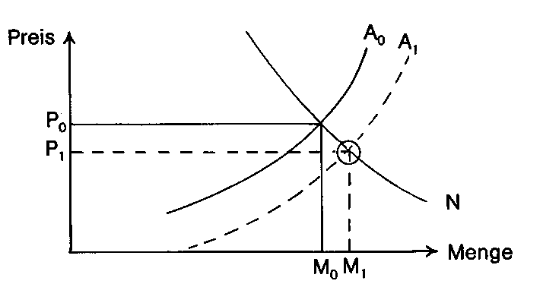Subsektoren werden als Branchen betitelt. Die Grösse der Sektoren beläuft sich auf die Anzahl Erwerbstätigkeiten.

## Angebot/Nachfrage

### Überangebot

Das Angebot steigt im Verhältnis zur Nachfrage. Wegen guten Ernteerträge, Jahrhunderernte, Kapazität vergrössern, sinkende Produktionskosten

Abbildung : Überangebot

### Unterangebot

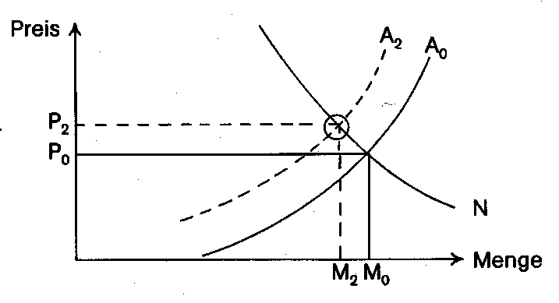Das Angebot sinkt im Verhältnis zur Nachfrage. Schlechte Ernte, Produktionsausfall, Kriege

### Nachfrageüberhang

Abbildung : Unterangebot

Die Nachfrage steigt im Verhältnis zum Angebot. Ferien.

### Nachfragelücke

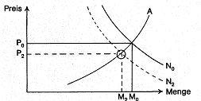Die Nachfrage sinkt im Verhältnis zum Angebot. Neue Handy-Generation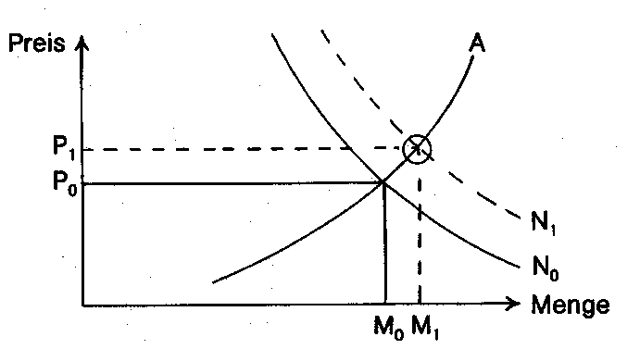

Abbildung : Nachfragelücke

Abbildung : Nachfrageüberhang

## Lern- & Arbeitstechnik

### Stress- & Angstbewältigung

Wichtig bei Stress und Angst ist die Vorbeugung auch, wenn man nicht direkt darunter leidet. Um Stress und Angst zu bekämpfen hilft es sich ein wenig abzulenken. Sei es mit einer anderen Tätigkeit oder in Form von Übungen. Einige Folgen von Stress sind unteranderem: schlechte Konzentration, Schlaflosigkeit und Appetitlosigkeit.

### Entscheidungen vorbereiten

Bei Entscheidungen gibt es einige grundlegende Dinge wie z.B. braucht man ein Ziel. Auch sind die Kompetenz und die Wahlmöglichkeiten bei der Entscheidungsfindung entscheidend. Je nach Entscheidung kann man eine Kosten/Nutzen-Berechnung durchführen um die Entscheidung besser fällen zu können.

### Konzentration

Um eine bessere Konzentration zu gewährleisten gibt es folgende Massnahmen: zuerst sollte man seine Motivation verbessern, danach die Störfaktoren beseitigen und danach noch die Gewohnheiten ändern. Auch ist es wichtig, dass der Arbeitsplatz ruhig ist.

### Kreativität

Kreativ sein ist eine Handlung, eine Einstellungssache oder eine Gewohnheit. Beim Ideensammeln ist die Quantität wichtiger als die Qualität.

### Lerntyp

Es gibt verschiedene Lerntypen: Der Entdecker, Entscheider, Macher und der Denker.

### Mind Mapping

Mind-Mapping ist eine Methode um sich Notizen zu machen. Dazu zeichnet man einen Baum mit allen Ideen auf ein Blatt Papier. Hilfreich sind Farben und Symbole und man sollte alles in Blockschrift schreiben. Nicht für chronologische Abläufe geeignet.

### Motivation

Die maslowsche Bedürfnispyramide kann helfen seine Motivation zu steigern.

Man muss immer, wenn man etwas macht seine Motive bedenken. Wieso mache ich etwas? Was bringt es mir? Das kann schon sehr in Richtung Selbstmotivation führen.

Man kann seine Motivation auf verschiedene Arten erhöhen. Man kann die Arbeit in mehrere Teilaufgaben unterteilen und diese an verschiedenen Tagen lösen. Man kann sich eine Belohnung versprechen, wenn man eine Aufgabe beendet hat. Man sollte das Lernen spannend halten und sich einen Lernpartner suchen.

### Prioritäten setzen

Es ist wichtig seine Prioritäten richtig zu setzen. Wenn man morgen z.B. einen grossen Test hat, der sehr wichtig ist und gleichzeitig einige Aufgaben in einem anderen Fach, sollte man zuerst für den Test lernen, da er Wichtiger und Dringlicher ist.

## Projektmanagement

### Stolpersteine

Es gibt einige Stolpersteine, die man früh genug erkennen sollte, damit man sie vermeiden kann. Folgende Situationen sind solche Stolpersteine: Die Schlüsselfiguren des Projektes nicht einbeziehen, Unklare Zielvorgaben, keine Rollenverteilung, unvollständige Zeitpläne, Schlüsselinformationen werden nicht festgehalten, Mangelnde Kommunikation im Team, eine schwache Teamführung und die Unterstützung aus der obersten Führungsetage ist inkonsistent.

### Projektcontrolling

Kurz gesagt muss man folgende Dinge erfolgreich managen: Menschen (Teammitlieder und andere, die das Projekt unterstützen oder davon betroffen sind), Abläufe (Planen, organisieren und überwachen der Arbeit, fällen von Entscheidungen und lösen von Konflikten) und Systeme (Verfahren und Information, die einen Einfluss auf das Projekt haben).

### Projektleiter/-manager

Das Ziel des Projektleiters ist, ein Projekt erfolgreich durchzuführen mit minimalen Problemen. Es gibt einige Regeln die man durchführen sollte. Wenn der Vorgesetzte Ideen hat, muss man beurteilen, was benötigt wird um sie durchzusetzen. Auch sollte man überprüfen und sicherstellen, dass das Projekt den Anforderungen entspricht und diese in Ergebnisse umformulieren. Man muss festlegen, welche Arbeiten erledigt werden müssen und welche Ressourcen notwendig sind. Auch ist es wichtig bei der Planung und Überwachung eines Projektes die Initiative zu ergreifen, auch wenn man nicht dazu aufgefordert wird. Ein Projektleiter muss durchsetzungsfähig sein. Positiv ist auch, wenn der Projektleiter Fachwissen besitzt, jedoch ist das nicht zwingend.

Der Schlüssel zum Erfolg ist, dass man sich aktiv verhält, d.h. man ergreift selbst die Initiative, indem man z.B. nach Informationen sucht, an den Projektablauf hält, Menschen einbeziehen, die wichtig für das Projekt sind, Informationen an die richtigen Personen weitergeben, alle Informationen schriftlich festhält und man sich für das Projekt engagiert.

Man sollte keine Ausreden gelten lassen, eine Projektplanung ist immer von Nöten. Wenn man ein gutes Projektmanagement hat, passiert folgendes: Man kann mehr in kürzerer Zeit schaffen und benötigt dazu weniger Ressourcen.

### Projektorganisationstypen

Es gibt verschiedene Projektorganisationstypen, je nachdem wie gross der Grad der Ausrichtung auf die Projektziele ist. Zu diesen gehören: Stabsorganisation, Matrixorganisation, Projektbereich und Projektteam (Task Force)

### Probleme erkennen

Fehler, denen man Vorbeugen kann ist, dass man keine Phase eines Projektes überspringen sollte. Man sollte also nicht direkt von der Konzeptphase zur Durchführungsphase springen, auch wenn man ein ähnliches Projekt schon oft durchgeführt hat. Die Planung ist trotzdem noch von Nöten, denn es ist immer etwas anders (dynamisch). Auch sollte man die Abschlussphase komplett durchlaufen auch, wenn man eigentlich zum nächsten Projekt übergehen sollte.

Idealerweise würde man eine Phase beenden bevor man mit der nächsten beginnt. Leider ist es in der Realität anders. Manchmal muss man an zwei oder mehreren Phasen gleichzeitig arbeiten. Dabei gibt es das Risiko, dass bestimmte Aufgaben mehrere Male erledigt werden und dann können Termine nicht eingehalten werden.